Совет муниципального  района «Усть-Цилемский»  Республики Коми | 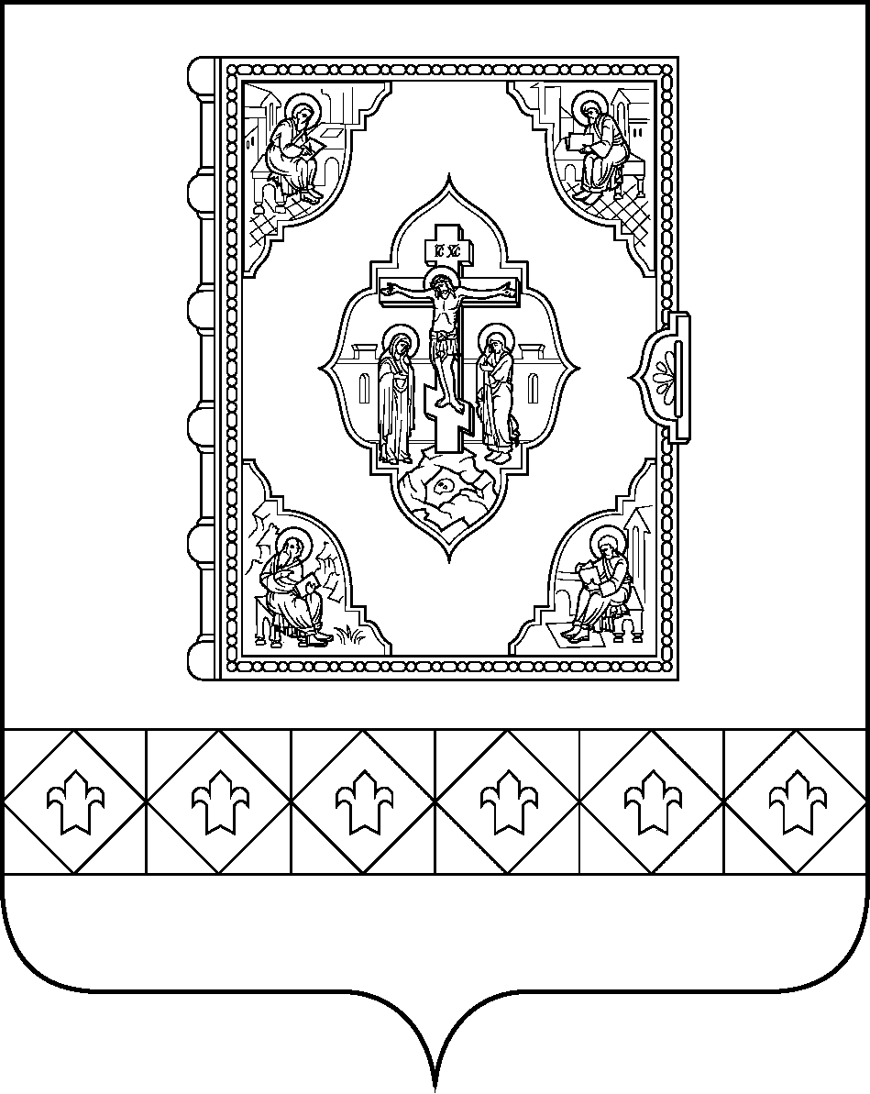 |  | Коми Республикаса «Чилимдiн» муниципальнöй  районлöн сöвет

РЕШЕНИЕ

ПОМШУÖМ

от 14 апреля 2022 г. № 06 -13/119
с. Усть-Цильма Республики Коми
О признании утратившим силу решения Совета муниципального района «Усть-Цилемский» от 01.12. 2021 № 06-10/82 «Об утверждении Положения об организации и осуществлении муниципального контроля за исполнением единой теплоснабжающей организацией обязательств по строительству, реконструкции и (или) модернизации объектов теплоснабжения на территории муниципального района «Усть-Цилемский»

В соответствии с Федеральным законом от 06.10.2003 № 131-ФЗ «Об общих принципах организации местного самоуправления в Рос-сийской Федерации», Федеральным законом от 27.07.2010 № 190-ФЗ «О теплоснабжении», Федеральным законом от 31.07.2020 № 248-ФЗ
«О государственном контроле (надзоре) и муниципальном контроле в Российской Федерации», Уставом муниципального образования муници-пального района «Усть-Цилемский»

Совет муниципального района «Усть-Цилемский» решил:

1. Признать утратившим силу решение Совета муниципального района «Усть-Цилемский» от 01.12.2021 № 06-10/82 Об утверждении Положения об организации и осуществлении муниципального контроля за исполнением единой теплоснабжающей организацией обязательств по строительству, реконструкции и (или) модернизации объектов тепло-снабжения на территории муниципального района «Усть-Цилемский».
2. Решение вступает в силу со дня его официального опубликования.

Председатель Совета муниципального района
«Усть-Цилемский» П. А. Дуркин

Глава муниципального района «Усть-Цилемский» -
руководитель администрации Н. М. Канев

